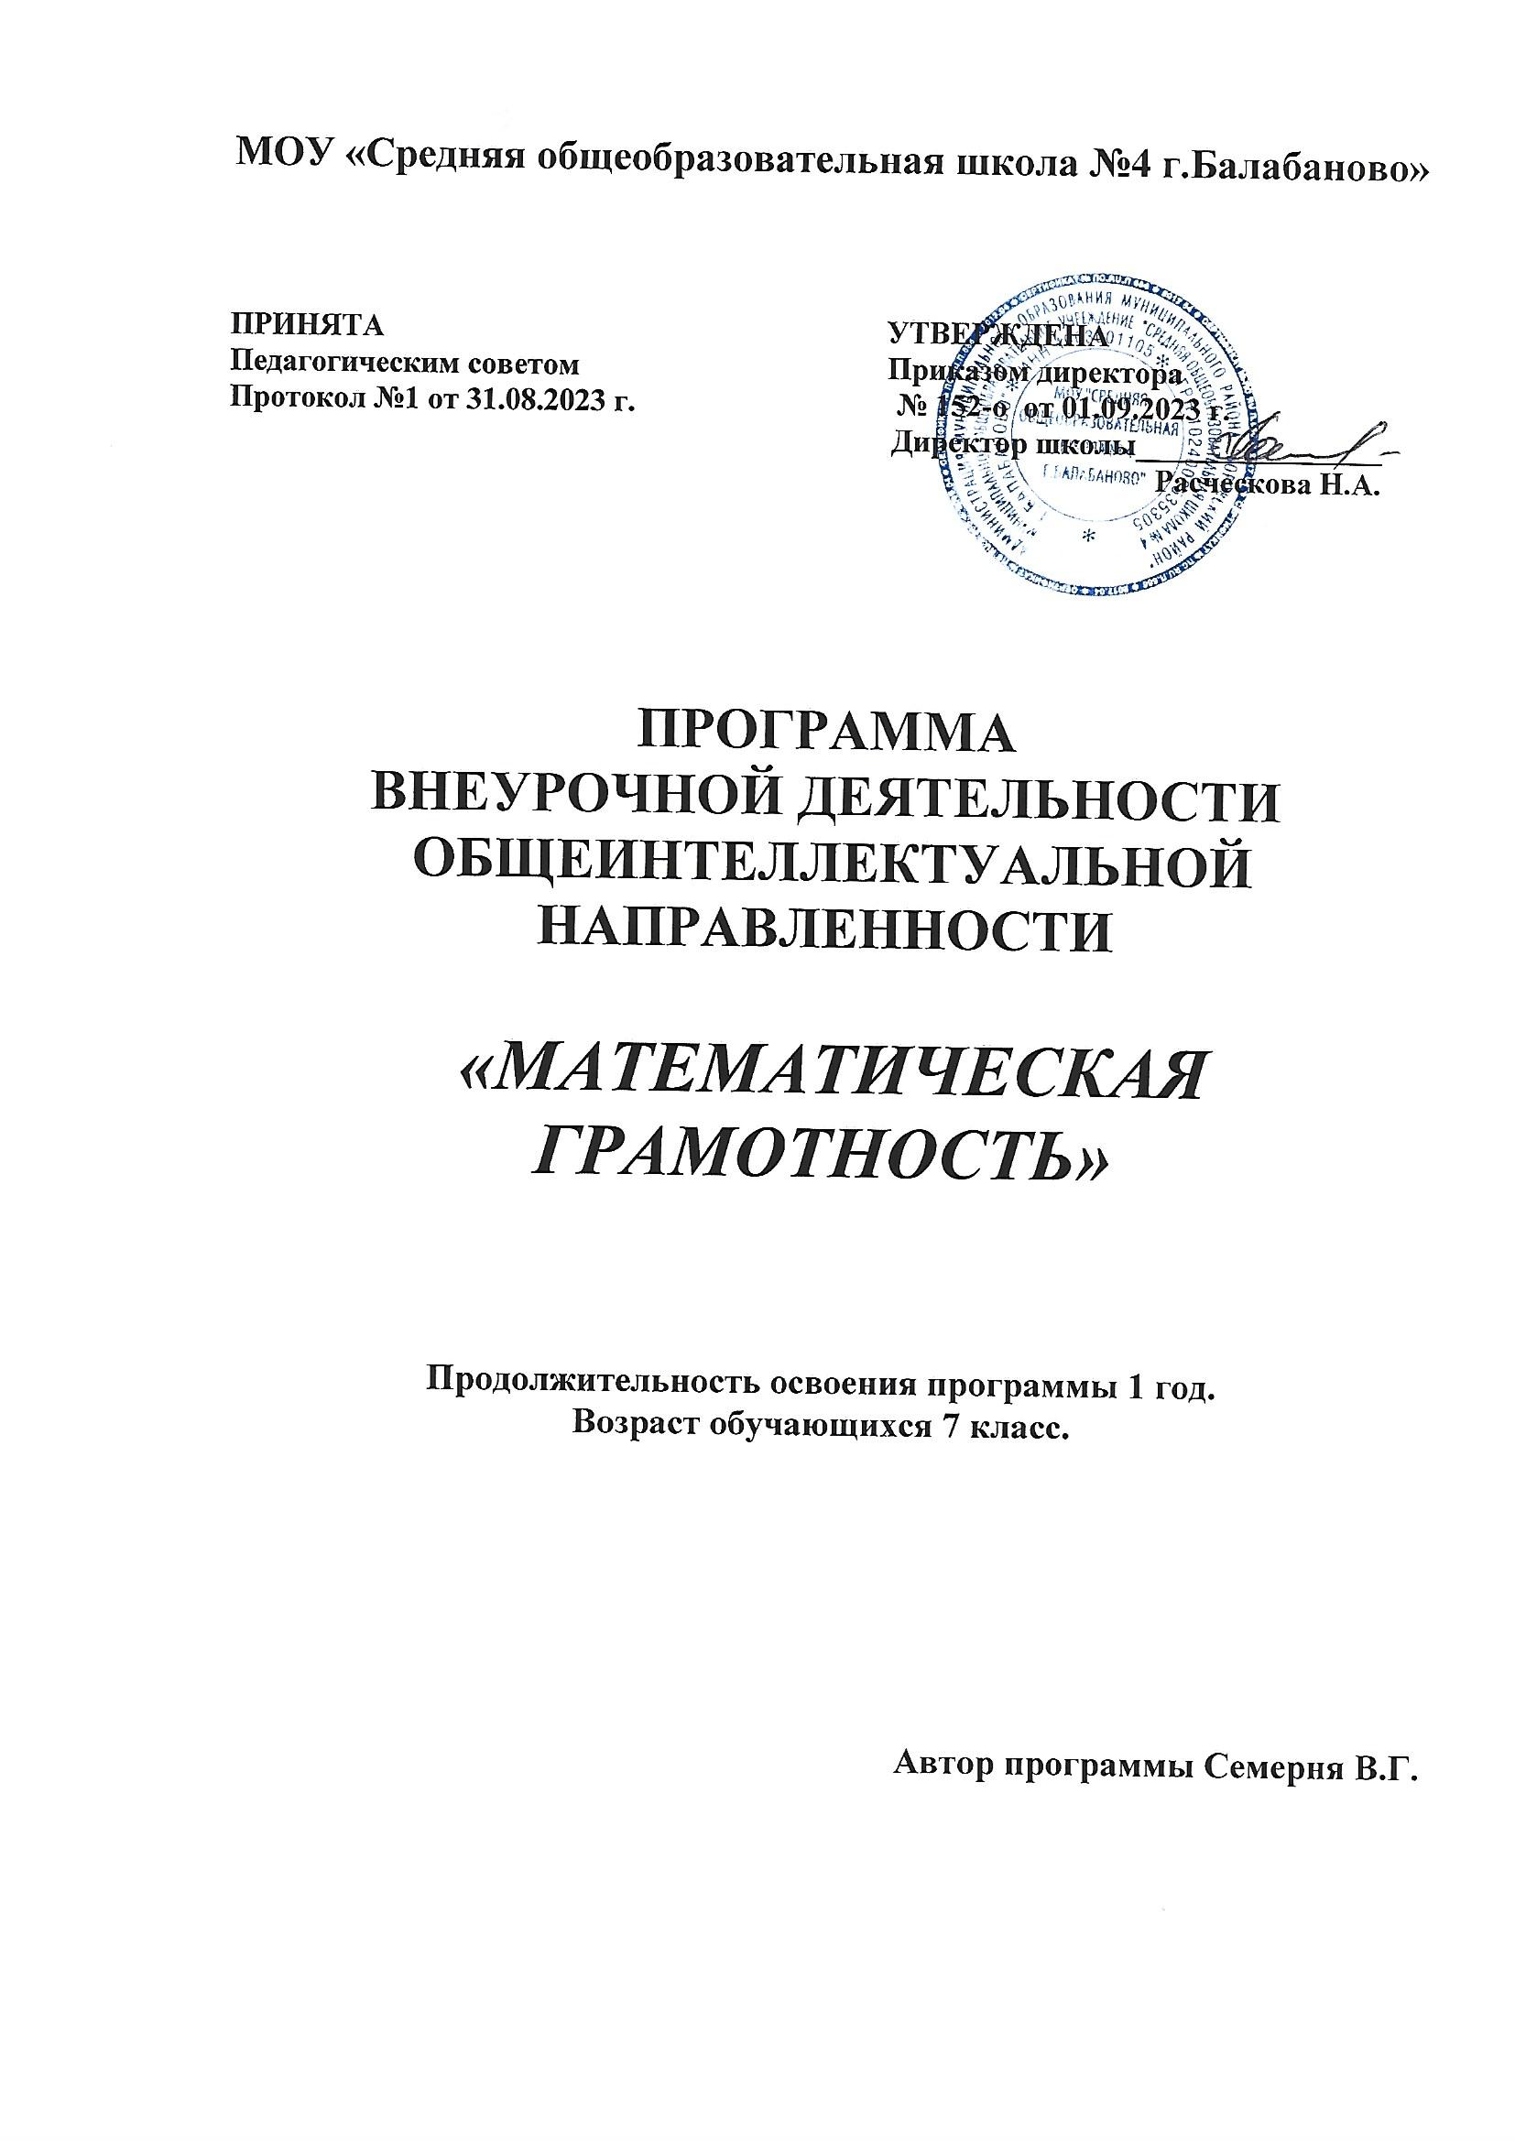

ПОЯСНИТЕЛЬНАЯ ЗАПИСКА
Формирование функциональной грамотности у обучающихся – важнейшая задача для системы образования и каждого педагога. Сегодня достижение глобальной конкурентоспособности системы общего образования стало одной из приоритетных целей Российской Федерации. В настоящее время в качестве индикатора эффективности образовательных систем на международном уровне выступает функциональная грамотность обучающихся.
Понятие функциональной грамотности включает в себя способность учащихся применять предметные знания и базовые навыки для решения повседневных задач, умение комплексно решать проблемы разной степени сложности в ситуациях, выходящих за рамки учебного пространства. Кроме того, под функциональной грамотностью понимается « способность человека вступать в отношения с внешней средой и максимально быстро адаптироваться и функционировать в ней. В отличие от элементарной грамотности как способности личности читать, понимать, составлять короткие тексты и осуществлять простейшие арифметические действия, функциональная грамотность есть уровень знаний, умений и навыков, обеспечивающий нормальное функционирование личности в системе социальных отношений, который считается минимально необходимым для осуществления жизнедеятельности личности в конкретной культурной среде».
Общепринятым сегодня является тезис о том, что обязательными структурными компонентами функциональной грамотности являются читательская, математическая, естественнонаучная и финансовая грамотность, креативное мышление и глобальные компетенции.
Математическая грамотность – это способность формулировать, применять и интерпретировать математику в разнообразных контекстах. Она включает математические рассуждения, использование математических понятий, процедур, фактов и инструментов, чтобы описать, объяснить и предсказать явления. Помогает людям понять роль математики в мире, высказывать хорошо обоснованные суждения и принимать решения, которые должны принимать конструктивные, активные и размышляющие граждане.
Для решения проблемы математической грамотности следует научить детей смотреть на мир сквозь « математические очки», раскладывать привычные вещи и явления на математические составляющие.
Каждый учащийся должен уметь увидеть математическую природу жизненной проблемы, представленной в контексте реального мира. Уметь формировать поставленную проблему на языке математики, применять известные математические понятия, процедуры, рассуждения, интерпретировать и оценивать математические результаты с учетом контекста представленной проблемы.
Для обеспечения достаточного уровня математической грамотности учеников необходимо предложить им нетипичные задания, в которых рассматриваются некоторые проблемы из их реальной жизни. Выполнение таких заданий, как правило, предполагает применение знаний в незнакомой ситуации, поиск новых способов действий и решений.
Предлагаемые задания направлены на активизацию следующих мыслительных процессов:
- описание контекстной ситуации с позиции математики;
- применение математический знаний для решения проблемы и формирование выводов;
- размышления над полученными результатами и их анализ в контексте решаемой проблемы.
Все задания маркированы условными знаками, которые указывают на уровень сложности задания:
- базовый,
- повышенный,
- высокий.
Выполнение заданий направлено на активизацию у обучающихся таких мыслительных процессов, как описание контекстной ситуации с позиции математики, применение математических знаний для решения проблемы и формулирования выводов; размышление над полученными результатами и их анализ в контексте решаемой проблемы.
Организация мыслительной деятельности учащихся способствует формулировка вопроса, построенная в отлагательной форме: сформулируйте, примените, интерпретируйте, выберите, обоснуйте, получите и проанализируйте. Именно такая формулировка заданий позволяет:
- сформировать ситуацию на языке математики;
- применять математические понятия, факты, процедуры;
- интерпретировать, использовать и оценивать математические результаты.
Каждый из этих мыслительных процессов опирается на математические рассуждения. Учащиеся должны показать, как они размышляют над аргументами, выстраивают свои обоснования, идеи, делают выводы, размышляют над разными способами представления информации на математическом языке, актуальность использования математического аппарата, оценкой и интерпретацией полученных результатов с учётом особенностей проблемной ситуации.
Развитию математической грамотности учащихся способствует включение в конструированные задания результатов новых, современных исследований математической грамотности по таким направлениям, как:
- явления роста;
- изменения линейного и нелинейного характера;
- геометрические преобразования;
- разбиения и составления фигур.
Области содержания математической грамотности: изменения и зависимости (алгебра); пространство и форма (геометрия); неопределенность и данные ( статистика); количество ( арифметика).

Кейсовые задания | Кол-во часов | Кол-во |  | Темы
 |  | лекции | практика
1.Домашнее задание | 7 | 2 | 5 | Свойства действий над числами.  Доли и дроби.  Диаграммы.  Проценты.  Неравенства.
2.Семейный бюджет | 7 | 1 | 6 | Свойства действий над числами.  Доли и дроби.  Диаграммы.  Проценты.  Неравенства.
3. Ремонт квартиры | 5 | 1 | 4 | Свойства действий над числами.  Доли и дроби.  Проценты.  Неравенства.  Графическое представление информации.  Площадь прямоугольника.  Периметр прямоугольника.
4. Наглядная геометрия | 7 | 2 | 5
5.Занимательные задачи | 8 | 1 | 7

Критерий оценивания может иметь следующий код, дифференцирующий способы решения:
- 3 балла – верно выполнены все расчеты, дан верный аргументированный ответ;
- 2 балла – в расчётах допущена арифметическая ошибка, которая привела к неправильному результату, дан аргументированный ответ;
- 1 балл – в расчётах допущена логическая ошибка, которая привела к неправильному результату, дан аргументированный ответ;
- 0 баллов – иное.

ПЛАНИРУЕМЫЕ РЕЗУЛЬТАТЫ ОСВОЕНИЯ КУРСА ВНЕУРОЧНОЙ ДЕЯТЕЛЬНОСТИ.
- Развивать навык применения математических знаний для решения практических жизненных задач, формировать ответственное отношение к распределению учебного времени, установка на формирование здорового образа жизни;
- Знакомство учащихся с понятиями «семейный бюджет», «доходы и расходы семьи», грамотным планированием бюджета так, чтобы поддерживать жизнь всех членов семьи на достаточным уровне, с формированием основ финансовой грамотности на примере построения логически обоснованной и экономически выгодной бюджетной политики семьи;
- Решение жизненных проблем посредством использования математики, применение математической грамотности для получения решения и выводов;
Формируемые ценностные отношения:
- Осознание ценности жизни;
- Ответственное отношение к своему здоровью;
- Установка на здоровый образ жизни ( здоровое питание, соблюдение гигиенических правил, сбалансированный режим занятий и отдыха, регулярная физическая активность);
- Осознание последствий и неприятие вредных привычек ( употребление алкоголя, наркотиков, курение) и других форм вреда для физического и психического здоровья;
- Соблюдение правил безопасности, в том числе навыков безопасного поведения в интернет- среде;
- Способность адаптироваться к стрессовым ситуациям и меняющимся социальным, информационным и природным условиям, в том числе путем осмысления собственного опыта и выстраивания дальнейших целей;
- Умение осознавать эмоциональное состояние свое и других;
- Готовность к выполнению обязанностей гражданина и реализации его прав;
- Уважение прав, свобод и законных интересов других людей;
- Активное участие в жизни семьи, организации, местного сообщества, родного края, страны;
- Понимание роли различных социальных институтов в жизни человека;
- Представление об основных правах , свободах и обязанностях гражданина, социальных нормах и правилах межличностных отношений;
- Установка на активное участие в решении практических задач ( в рамках семьи, организации, города, края) технологической и социальной направленности;
- Способность инициировать, планировать и самостоятельно выполнять такого рода деятельность;
- Интерес к практическому изучению профессий и труда различного рода, в том числе на основе применения изучаемого предметного знания;
- Осознание важности обучения на протяжении свей жизни для успешной профессиональной деятельности и развитие необходимых умений для этого;
- Готовность адаптироваться в профессиональной среде;
- Уважение к труду и результатам трудовой деятельности;
- Осознанный выбор и построение индивидуальной траектории образования и жизненных планов с учетом личных и общественных интересов и потребностей;
Дидактическое назначение:
- Формирование умения анализировать исходные данные, применять математический аппарат для решения поставленной задачи;
- Формирование умений делать прямой вывод, извлекать и обрабатывать нужную информацию, выполнять математические вычисления, интерпретировать полученные результаты;
- Развитие навыка работать целенаправленно, выбирать, сравнивать и оценивать стратегию решения задачи, излагать свое рассуждение в письменной форме;
- Формирование умения выявлять проблему, связать её на прямую с различными аспектами собственного опыта;
- Формирование умения разрабатывать модель решения проблемной ситуации, стратегию решения проблемы, применять математические инструменты для решения задачи;
- Формирование умения работать с четко определенной моделью ситуации, выбирать и интегрировать информацию и связывать её с определенными аспектами предложенной жизненной ситуации;
- Формирование умений осмысливать, обобщать и использовать информацию, полученную на основе исследования жизненной ситуации, размышлять над выполненной работой и излагать свои аргументы;
- Формирование умения логично и обоснованно формулировать обучающимися свою мысль на основе использования одного источника информации в результате сравнения и выбора из представленной информации;
- Формирование умения эффективно работать с четко определенными ( детальными) моделями, которые имеют определенные ограничения, выбирать и аргументировать выбор.

КАЛЕНДАРНО-ТЕМАТИЧЕСКОЕ ПЛАНИРОВАНИЕ.
№ | тема | Кол-во | план | факт | форма
 | 1.Домашнее задание | 7
1 | Узнай свои способности | 1 |  |  | практика
2-3. | Быстрый счет без калькулятора | 2 |  |  | Лекция  практика
4-5. | Расчет количество времени на домашнее задание | 2 |  |  | Лекция  практика
6. | Подсчеты вариантов | 1 |  |  | практика
7. | Поступки делового человека (больше времени на любимое дело | 1 |  |  | практика
 | 2.Семейный бюджет | 7
8-9. | Составление общего бюджета семьи | 2 |  |  | лекция  практика
10. | Распределение заработанных средств | 1 |  |  | практика
11. | Коммунальные услуги | 1 |  |  | практика
12. | Кулинарные рецепты | 1 |  |  | практика
13. | Учет расходов семьи на питание | 1 |  |  | практика
14. | Поступки делового человека (обед в кафе) | 1 |  |  | практика
 | 3. Ремонт квартиры | 5
15-16. | Ремонт комнаты | 2 |  |  | Лекция  практика
17-18-19. | Ремонт квартиры | 3 |  |  | практика
 | 4. Наглядная геометрия | 7
20. | Поступки делового человека ( выбор маршрута) | 1 |  |  | лекция
21. | Вырезание из бумаги | 1 |  |  | практика
22. | Не отрывая карандаш от бумаги | 1 |  |  | практика
23. | Задачи со спичками и счетными палочками | 1 |  |  | практика
24-25-26. | Применение геометрии в создании паркетов, мозаик, орнаментов и др. | 3 |  |  | Лекция  Практика  практика
 | 5.Занимательные задачи | 8
27 | Таблица игр чемпионата по футболу | 1 |  |  | практика
28 | Воздушный змей | 1 |  |  | лекция
29 | Две головоломки | 1 |  |  | практика
30 | Азбука Морзе | 1 |  |  | практика
31 | Акция в интернет-магазине | 1 |  |  | практика
32 | Московский метрополитен | 1 |  |  | практика
33 | Шкалы температур | 1 |  |  | практика
34 | Задачи на смекалку | 1 |  |  | практика

